|  |  |
| --- | --- |
| CONSILIUL JUDEŢEAN CLUJ | logo_final_gradient1 P-ţa Lucian Blaga nr. 1-3, Cluj Napoca  Tel. 0264-43 00 60, Fax. 0264-59 78 12  [office@filacluj.ro / publicrelations@filacluj.ro](mailto:office@filacluj.ro%20/%20publicrelations@filacluj.ro)  [www.filarmonicatransilvania.ro](http://www.filarmonicatransilvania.ro) |

**RAPORT PERIODIC**

**DE ACTIVITATE**

**1 august-31 decembrie 2021**

|  |  |
| --- | --- |
| CONSILIUL JUDEŢEAN CLUJ | logo_final_gradient1 P-ţa Lucian Blaga nr. 1-3, Cluj Napoca  Tel. 0264-43 00 60, Fax. 0264-59 78 12  [office@filacluj.ro / publicrelations@filacluj.ro](mailto:office@filacluj.ro%20/%20publicrelations@filacluj.ro)  [www.filarmonicatransilvania.ro](http://www.filarmonicatransilvania.ro) |

**Filarmonica de Stat „Transilvania” - Raport de activitate 2021**

Prezentul raport de activitate a fost elaborat pentru evaluarea managementului de către Consiliul Judeţean Cluj, denumit în continuare autoritatea, pentru Filarmonica de Stat „Transilvania” (denumirea instituţiei publice de cultură respective), denumită în continuare instituţia, aflată în subordinea sa, în conformitate cu prevederile <LLNK 12008 189180 301 0 47>Ordonanţei de urgenţă a Guvernului nr. 189/2008 privind managementul instituţiilor publice de cultură, aprobată cu modificări şi completări prin <LLNK 12009 269 10 201 0 18>Legea nr. 269/2009, cu modificările şi completările ulterioare, denumită în continuare ordonanţa de urgenţă, precum şi cu cele ale regulamentului de evaluare.

1. **Evoluţia instituţiei în raport cu mediului în care îşi desfăşoară activitatea**

**Filarmonica de Stat „Transilvania” este o instituţie publică de concerte, înfiinţată în anul 1955. Misiunea Filarmonicii de Stat „Transilvania” Cluj este aceea de a asigura activitatea concertistică profesionistă de muzică cultă, cuprinzând aria repertorială simfonică, vocal-simfonică, corală şi camerală. Această activitate specifică se adresează publicului local cu scop de serviciu cultural şi educaţional permanent, precum şi unui public potenţial extern (din ţară şi din străinătate), în acest caz adăugându-se componenta afirmării şi propagandei valorilor culturale locale, respectiv naţionale.**

**Pentru desfăşurarea activităţii specifice, o atenţie deosebită este acordată nivelului valoric al prestaţiilor ce decurg din obiectivele anterioare, prin menţinerea şi îmbunătăţirea capacităţii de abordare a unui repertoriu de nivel profesional maxim (adaptabilitatea la toate perioadele istoriei cultural-artistice), a pregătirii la standarde profesionale internaţionale a capacităţii valorice şi numerice a ansamblurilor proprii, precum şi a asigurării colaborării unor artişti de nivel şi circulaţie internaţională.**

1. **colaborarea cu instituţii, organizaţii, grupuri informale care se adresează aceleiaşi comunităţi;**

Filarmonica de Stat „Transilvania” colaborează permanent cu instituţiile de cultură din judeţ şi din ţară în realizarea programelor şi proiectelor sale specifice. În anul 2021 au fost realizate contracte de colaborare şi ***parteneriat artistic*** cu următoarele organizaţii culturale:

1. Societatea Filarmonica Transilvania – parteneriat pentru realizarea proiectului High Classic Transylvania, proiect difuzat pe parcursul anului 2021.

2. Muzeul Național de Istorie a Transilvaniei – parteneriat pentru realizarea proiectului High Classic Transylvania, proiect difuzat pe parcursul anului 2021.

3. Academia Națională de Muzică „Gheorghe Dima” – parteneriat în vederea realizării unor concerte simfonice din stagiune, recitaluri din TMC și a Concursului Internațional „Gheorghe Dima”, ediția 19, secțiunea Dirijat coral

4. Societatea Română de Radiodifuziune – Radio România Muzical - colaborare pe stagiunea de concerte 2020/2021 şi 2021/2022, materializată în imprimarea şi transmiterea în Reţeaua Radiourilor Muzicale din Europa a concertelor Filarmonicii.

5. Radio Cluj – parteneriat în realizarea concursului cultural săptămânal din cadrul emisiunii „Plus Cultura” şi implicit a promovării evenimentelor din stagiunea de concerte 2020/2021 şi 2021/2022.

6. Societatea Româna Mozart – parteneriat pentru realizarea celei de-a XXXI-a ediție a Festivalului

**2. analiza SWOT (analiza mediului intern şi extern, puncte tari, puncte slabe, oportunităţi, ameninţări);**

|  |  |
| --- | --- |
| **S – Puncte tari**  .Importanța și anvergura proiectelor abordate de-a lungul timpului  2. Profesionalismul și expertiza echipei muzicale. Filarmonica de Stat „Transilvania” dispune de toate valențele unui ansamblu de nivel european  3. Orchestră tânără, completă, cu muzicieni foarte bine pregătiți profesional  4. Un cor recunoscut recunoscut a fi unul dintre cele mai bune din Europa  5. Cvartetul Transilvan – cu un palmares foarte bogat, prezent pe cele mai redutabile scene din lume.  6. Patru dintre membrii orchestrei formează cvartetul *Arcadia,* laureat la numeroase concursuri internaționale de prestigiu, cu o deja importantă carieră internațională.  7. Portofoliul echilibrat și ușor de adaptat propunerilor din prezentul proiect.  8. Reputația și renumele mărcii atât la nivel național, cât și la nivel internațional.  9. Interesul ridicat al mediului privat pentru cultură și evenimentele Filarmonicii; interesul mediului privat pentru evenimentele Filarmonicii va crește proporțional cu lărgirea audienței, așa cum prevede prezentul proiect de management.  10. Accesul facil la factori de decizie la nivel local, național și internațional.  11. Acces facil la o bază de talente locale, naționale și internaționale.  12. Expertiza în zona de proiecte educative, ușor de extins către zona de responsabilitate socială, mai largă și extrem de atractivă pentru mediul privat.  13. Concertele Filarmonicii de Stat „Transilvania” aduc în faţa publicului clujean un număr considerabil de invitaţi renumiţi pe plan internaţional, precum: Thomas Sanderling, Alexander Liebreich, Serghei Simakov, Nil Venditti, Paul Mann, Andreas Haefliger, Andrei Baranov, Silvia Careddu, Tanja Becker-Bender, Thierry Huillet, Radek Baborák, Ivan Podiomov, Peter Jablonski | **W – Puncte slabe**  1. Filarmonica de Stat „Transilvania” **nu are un sediu propriu**. Ansamblurile trebuie sa ţină repetiţii în săli ce necesită plata unor chirii ridicate (Orchestra în sala Colegiului Academic, iar Corul la sala clubului CFR Cluj). Obiectivul este ca pe perioada mandatului de manager să se găsească soluții sustenabile și, implicit mai puțin costisitoare, fie prin demararea construcției unui sediu propriu, fie prin comasarea activității într-un singur spațiu mai puțin costisitor dar de tip „music hub”.  2. De asemenea, atât birourile administrative, cât și arhiva necesită plata unei chirii de 9.000 lei/lună la parterul Casei de Cultură a Studenților. Obiectivul este ca până în 2023 să se digitalizeze instituția, astfel încât, atât arhiva cât și biblioteca să fie disponibile virtual. S-a demarat proiectul cu UTCN prin care se lanseanză procesul de digitalizare.  3. Lipsa unei securizări adecvate a sălii de concert face ca accesul a unei mari părţi a publicului (mai cu seamă cel tânăr) să se facă pe alte căi decât prin intrarea principală şi astfel există o discrepanţă sensibilă între numărul de spectatori din sală şi cel al biletelor vândute. Problema s-a estompat în mare măsură printr-un număr crescut de voluntari care controlează riguros certificatul verde la intrarea în sală, precum și respectarea normelor sanitare în vigoare.  4. Lipsa de personal (plasatori) în timpul concertelor creează dificultăţi şi întârzierea începerii la timp a programului. Prin creșterea numărului de voluntari și alegerea unui coordonator al acestora s-a încercat fluidizarea intrării în sala de concerte și o amplasare eficientă în sală.  5. Lipsa unui sistem de afişaj public, indoor (foaier) și outdoor, precum cel ale Teatrului şi Operei Române, contribuie semnificativ la vizibilitatea redusă a programelor Filarmonicii, respectiv la accesul limitat al persoanelor mai în vârstă la informaţii de interes pentru aceştia. S-au demarat discuții la primărie pentru un spațiu de afișaj în proximitatea sălii de concerte, precum și cu UBB pentru repunerea siglei Filarmonicii pe frontispiciul clădirii.  6. Fondurile pe care le are la dispoziție Filarmonica sunt mult inferioare celor de are dispun alte instituții cu o structură și de o valoare asemănătoare din țară – Filarmonica Moldova din Iași, Filarmonica George Enescu din București. S-au demarat prezentări pentru sponsori și stakeholder, prin urmare câteva din evenimentele viitoare (concertele din 11 martie, 25 martie, 29 aprilie și 24 iunie) vor avea sponsorizări consistente.  7. În comparație cu competitorii locali (enunțați mai sus), site-ul web trebuie să conțină mai multe materiale video și să fie mult mai dinamic. La fel, toate canalele proprii trebuie să fie actualizate pentru a putea susține demersurile enunțate în prezentul raport. Procesul de digitalizare demarat în parteneriat cu UTCN presupune și modernizarea site-ului web. |
| **O – Oportunităţi**  1.Deschiderea publicului-țintă către concerte online, după ce toate evenimentele programate în anul 2020 au fost fie anulate, fie transferate către mediul online.  2.Redefinire și revalorizare în actualul context: pandemie, post-pandemie, transformare digitală, schimbare de generații ce afectează deja segmente importante ale economiei, atât în Romania cât și la nivel internațional  3.Nevoia unei schimbări, nu doar a stilului de management, ci și de misiune, de mod de operare, o resemnificare a rolului și a importanței Filarmonicii pentru toate grupurile-țintă, întinerirea publicului-țintă lărgirea audienței  4. Vom face demersurile necesare în vederea implicării Filarmonicii în realizarea proiectului noului sediu, luând legătura cu factorii de decizie, respectiv de proiectare a edificiului;  5. În perioada următoare se vor organiza, în baza continuării proiectelor de succes din anul precedent, concertele grupate în cicluri, cele cu programe accesibile unui public mai puţin iniţiat. | **T – Riscuri/Ameninţări/Obstacole**  1. Întreaga activitate a domeniului a fost profund afectată de contextul pandemic global  2. Întregul sector a fost înghețat și toate instituțiile de cultură au fost obligate să își regândească oferta către mediul digital/online  3. În 2020 toate evenimentele de prim rand ale Clujului au fost anulate, amânate sau mutate către mediul online. 2021 însă prevede o reîntoarcere treptată la normalitate. |

1. **evoluţia imaginii existente şi măsuri luate pentru îmbunătăţirea acesteia;**

Acţiuni **întreprinse pentru îmbunătăţirea promovării/activităţi de PR/de strategii media**

* **Strategie de branding și imagine:**
  + Stabilirea unei strategii clare de imagine în ceea ce privește designul tuturor materialelor de promovare ale Filarmonicii;
* Parteneriate media – au fost încheiate peste numeroase parteneriate media pentru fiecare stagiune, însumând majoritatea instituţiilor de presă clujene.
  1. în **presa scrisă**, ca parteneri menţionăm: Ziarul Făclia, Szabadag, Foaia Transilvană, Monitorul de Cluj, Cetăţeanul Clujean, Şapte Seri, Zile şi Nopţi, Cluj 24 FUN, Revista Hello;
  2. în **radio**: Radio România Muzical şi Radio România Cultural, Radio Cluj, Radio France International România, Radio Renaşterea, Radio Domeldo;
  3. **online**: Art Act Magazine, campus-life, time4news, clujonline, evenimente in cluj, clujlife, welcome2cluj, looms, clujulcultural.ro, revistabulevard.ro, iar
  4. **TV:** TVR Cluj, Transilvania Live, Digi TV.
* Comunicare online: prin intermediul site-ului propriu au fost promovate toate acţiunile instituţiei cu updatare zilnică.
* Comunicare cu mass-media: pentru fiecare eveniment au fost transmise către presa locală şi naţională comunicate de presă (însoţite de afișele în format electronic ale tuturor evenimentelor Filarmonicii, plus fotografii relevante pentru presa scrisă şi online).

Filarmonica beneficiază de o imagine bună, de un capital solid de „încredere & reputație” ce are la bază recomandări pozitive din partea publicului actual, de o bogată tradiție, precum și de recunoașterea la nivel național și internațional, recunoaștere certificată de premiile câștigate de-a lungul timpului.

Mai mult chiar, Filarmonica de Stat „Transilvania” este singura instituție de acest gen din țară care are un efectiv orchestral și coral complet și, ca atare, poate interpreta cele mai complexe partituri simfonice și vocal-simfonice.

În anul 2017, Filarmonicii i-a fost conferită din partea Prefectului Județului Cluj distincția „Onoare pentru Cluj”, iar Camera de Comerț și Industrie Cluj i-a oferit Filarmonicii o diplomă de excelență pentru aportul susținut la îmbogățirea vieții cultural-artistice clujene.

**Acţiuni** publicitare a proiectelor proprii ale instituţiei

* outdoor

outdoor

afișe (în spațiile proprii de afișaj, stradale, la diverse instituții, în diverse locații de desfășurare a evenimentelor proprii sau în locuri puse la dispoziție de parteneri);

bannere pe fațada clădirii sălii de concerte;

casete luminoase în fața clădirii sălii de concerte sau în locațiile de desfășurare a evenimentelor (ex. Auditorium Maximum)

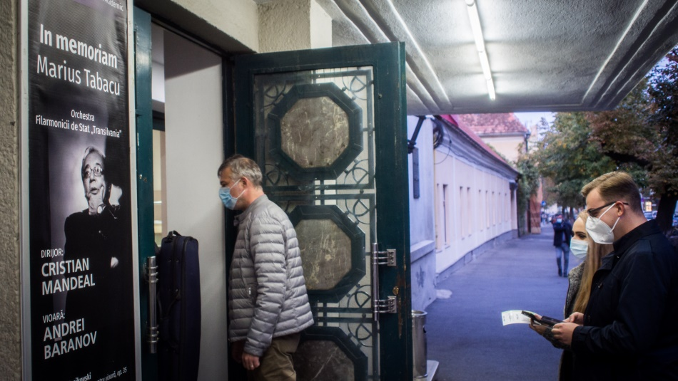

* indoor

- materiale de promovare indoor pentru concertele stagiunii: afișe (în diverse instituții), bannere;

- materiale de promovare indoor pentru evenimente speciale: afișe în diverse instituții partenere;

* online

- mediatizare prin intermediul site-ului propriu www.filarmonicatransilvania.ro a tuturor evenimentelor proprii

- mediatizarea evenimentelor prin paginile proprii de Facebook și Instagram;

- mediatizarea evenimentelor prin paginile instituţiilor partenere – Radio România Muzical, Muzeul Etnografic al Transilvaniei, Academia Națională de Muzică „Gh. Dima”

- realizarea și transmiterea comunicatelor de presă privind toate concertele și evenimentele Filarmonicii (săptămânal sau depinde de frecvența evenimentelor) și preluarea lor de către instituțiile de presă);

- promovare prin intermediul diverselor pagini/bloguri de cultură sau de promovare evenimente (Clujul Cultural, clujlife etc.);

* radio

- participare în emisiuni radio (interviuri) – EBS, Radio Cluj, Radio Renașterea, Radio România Cultural, Radio România Muzical;

- toate aceste emisiuni au fost reflectate și în articole pe paginile sau blogurile instituțiilor respective;

- publicity – promovarea evenimentelor Filarmonicii prin diverse medii, fără a fi plătită, ci generată natural.

* TV
* participare în emisiuni TV (TVR Cluj, Via TV);
* materiale tip reportaj/știre TV pentru difuzare pe posturi locale.
* **presă** **tipărită**
* parteneriate cu ziare cu pagini culturale (Făclia, Monitorul, Szabadsag) și reviste ce promoveaza strict evenimentele culturale locale (Clujul Cultural, Art Act Magazine).

**Acţiuni întreprinse pentru îmbunătăţirea promovării/activităţi de PR/de strategii media**

* **Strategie de branding și imagine:**
  + Stabilirea unei strategii clare de imagine în ceea ce privește designul tuturor materialelor de promovare ale Filarmonicii;
* Parteneriate media – pe perioada august-decembrie 2021 au fost încheiate peste numeroase parteneriate media pentru fiecare stagiune, însumând majoritatea instituţiilor de presă clujene.
  1. în **presa scrisă**, ca parteneri menţionăm: Ziarul Făclia, Szabadag, Clujul Cultural;
  2. în **radio**: Radio România Muzical şi Radio România Cultural, Radio Cluj, EBS Radio, Radio Renaşterea;
  3. **online**: clujulcultural.ro.
  4. **TV:** TVR Cluj, Via TV.
* Comunicare online: prin intermediul site-ului propriu au fost promovate toate acţiunile instituţiei cu updatare zilnică. În subsolul site-ului există contactele tuturor partenerilor instituţiei, cu «legături» (links) directe către site-urile acestora, realizându-se astfel un schimb de adrese cu respectivele instituţii. În ceea ce privește rețelele de socializare, pagina de Facebook a depășit deja 20.000 de fani.
* Comunicare cu mass-media: pentru fiecare eveniment au fost transmise către presa locală şi naţională comunicate de presă (însoţite de afișele în format electronic ale tuturor evenimentelor Filarmonicii, plus fotografii relevante pentru presa scrisă şi online), care au fost preluate și de site-urile de evenimente. De asemenea, înaintea fiecărui eveniment important au fost organizate conferinţe de presă cu artiştii invitaţi, mese rotunde etc.

**Apariții în presa de specialitate**

În fiecare săptămână, comunicatele legate de concertele stagiunii Filarmonicii de Stat „Transilvania” sunt preluate de diverse publicații online sau de presă scrisă, de radio sau TV.

În fiecare săptămână, comunicatele legate de concertele stagiunii Filarmonicii de Stat „Transilvania” sunt preluate de diverse publicații online sau de presă scrisă, de radio sau TV. Mai jos se regăsesc câteva comunicate legate de activitatea Filarmonicii în anul 2021:

<https://www.servuscluj.ro/filarmonica-de-stat-transilvania-are-un-nou-manager/>

<https://www.festivalenescu.ro/en/events/transylvania-philharmonic-orchestra-of-cluj-napoca-2021/>

<https://www.servuscluj.ro/concert-simfonic-sub-bagheta-dirijorului-alexander-liebreich-la-filarmonica-cluj/>

<https://ilikecluj.ro/17-septembrie-concertul-de-deschidere-a-stagiunii-2021-2022/>

<https://clujtoday.ro/filarmonica-de-stat-transilvania-inchide-stagiunea-2020-2021/>

<https://clujtoday.ro/a-inceput-o-noua-stagiune-la-filarmonica-de-stat-transilvania/>

<https://clujtoday.ro/recital-de-pian-la-filarmonica-de-stat-transilvania-din-cluj-napoca/>

<https://clujtoday.ro/filarmonica-de-stat-transilvania-incheie-anul-in-ritmuri-de-muzica-baroca/>

<https://eclujeanul.ro/filarmonica-de-stat-transilvania-incheie-anul-2021-pe-ritmul-de-muzica-baroca/>

<https://eclujeanul.ro/concert-la-filarmonica-de-stat-transilvania-sub-bagheta-dirijorului-gabriel-bebeselea/>

<https://eclujeanul.ro/concerte-si-recitaluri-gazduite-de-filarmonica-cluj-in-cadrul-toamna-muzicale-clujene/>

<https://muzicainstantelor.ro/index.php/2021/10/29/concert-de-vioara-vineri-la-filarmonica-transilvania/>

<https://muzicainstantelor.ro/index.php/2021/10/01/nocturne-si-psalmi-la-filarmonica-transilvania/>

<https://muzicainstantelor.ro/index.php/2021/09/17/stagiune-noua-la-filarmonica-cu-un-violoncelist-si-o-pianista/>

<https://turdanews.net/filarmonica-de-stat-transilvania-pentru-prima-data-la-turda-in-ultimii-40-de-ani/>

<https://turdanews.net/concert-cameral-in-sala-de-spectacole-a-teatrului-national-aureliu-manea/>

<https://turdanews.net/concert-cameral-la-teatrul-national-aureliu-manea-turda/>

<https://www.romania-muzical.ro/articol/audio-interviu-cu-oana-andreica-consilier-artistic-al-filarmonicii-transilvania/2970681/15/2>

<https://ziarulfaclia.ro/festivalul-toamna-muzicala-clujeana-2021/>

<https://ziarulfaclia.ro/transylvanian-piano-trio-in-toamna-muzicala-clujeana/>

<https://ziarulfaclia.ro/toamna-muzicala-clujeana/>

<https://ziarulfaclia.ro/toamna-muzicala-clujeana-concert-simfonic-dirijat-de-tiberiu-soare/>

<https://ziarulfaclia.ro/filarmonica-transilvania-2/>

<https://ziarulfaclia.ro/filarmonica-transilvania-3/>

<https://ziarulfaclia.ro/filarmonica-transilvania-4/>

<https://ziarulfaclia.ro/filarmonica-transilvania-5/>

<https://ziarulfaclia.ro/filarmonica-transilvania-6/>

<https://ziarulfaclia.ro/filarmonica-transilvania-8/>

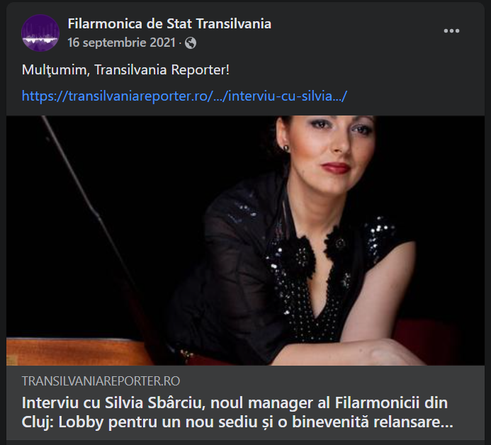

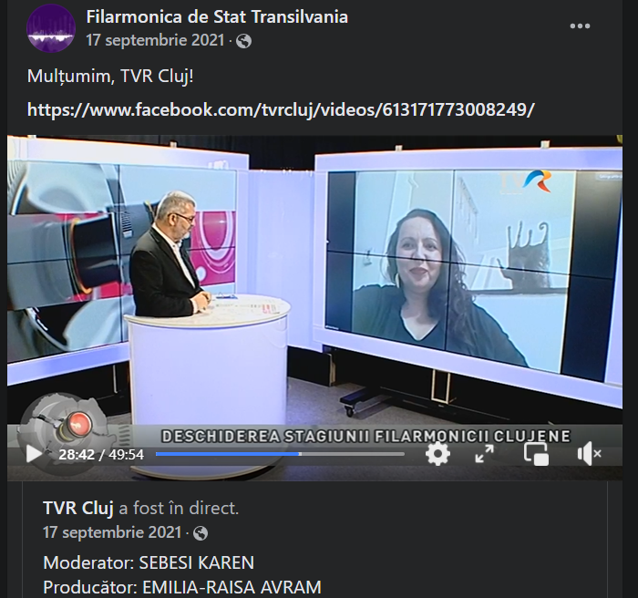

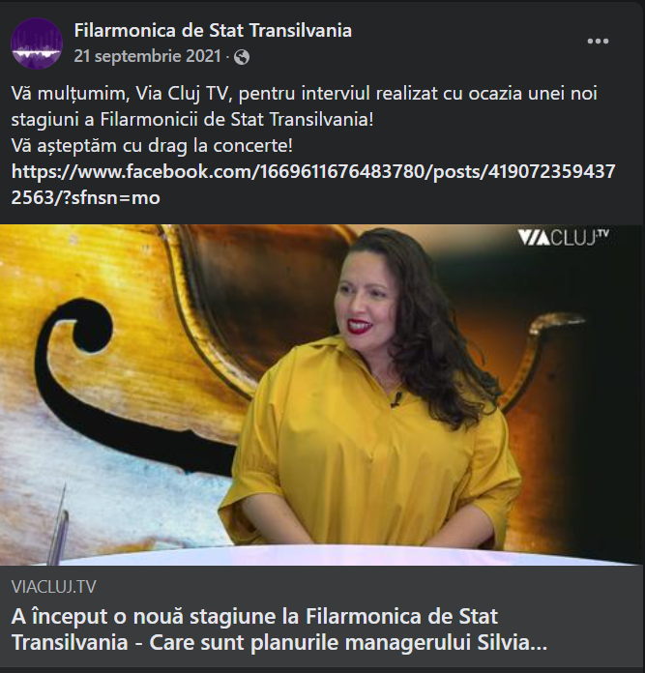

**3. măsuri luate pentru cunoaşterea categoriilor de beneficiari;**

*Pe termen scurt* dorim fidelizarea/păstrarea actualilor spectatori.

*Pe termen lung* vizăm atragerea şi a altor categorii de spectatori (în special atragerea tinerilor la concertele Filarmonicii prin organizarea de concerte educative cu tematica diversă şi atractivă), precum şi a acelui segment de public care a renunţat să frecventeze concertele din cauza condiţiilor acustice ale sălii.

**4. grupurile-ţintă ale activităţilor instituţiei;**

Dorim păstrarea ***actualilor spectatori*** - de toate categoriile de vârstă și sociale (inclusiv persoane cu dizabilități, cu deficiență de auz, persoane cu sindromul Down, etc.), publicul de nișă care este fidel Filarmonicii de Stat „Transilvania”.

Un public ţintă pentru instituţia noastră îl constituie ***tinerii***. În acest sens, în perioada următoare vor fi organizate un număr mai mare de concerte de educaţie muzicală pentru elevii ciclului primar, gimnazial şi liceal din Cluj şi localităţile apropiate, cât şi acţiuni de susţinere a tinerelor talente şi a debutului artistic pe scena Filarmonicii clujene. Tematica concertelor va fi diversificată în raport cu vârsta celor prezenţi.

**5. profilul beneficiarului actual.**

În anul 2021 (perioada septembrie-decembrie) Filarmonica de Stat „Transilvania” a înregistrat un număr 2300 de **de spectatori.**

Din analiza categoriilor de bilete vândute (bilete cu preţ întreg, bilete cu reducere pentru elevi şi studenţi, bilete cu reducere pentru angajaţii Filarmonicii) reiese că publicul din sălile de concerte este format în mare parte dintr-un public matur, marea majoritatea concentrându-se în zona 30-65, fără a fi neglijabil nici segmentul de elevi și studenți sau cel de 65 plus.

Majoritatea celor care frecventează concertele Filarmonicii sunt persoane cu studii superioare sau studenţi ai Academiei de Muzică „Gheorghe Dima” din Cluj, dar şi de la alte facultăţi. O altă componentă principală a publicului Filarmonicii o constituie elevii, atât cei ai Colegiului de Muzică „Sigismund Toduţă”, cât şi din alte licee, familiarizaţi cu manifestările Filarmonicii prin concertele educative, organizate de-a lungul anilor. Numărul persoanelor cu studii medii care frecventează concertele Filarmonicii este în creştere faţă de anii precedenţi.

În ultimul an, prin noua strategie de marketing și comunicare, au fost țintite segmente noi de public:

a. familiile cu copii;

b. public alternativ, urban, care apreciază spectacolele mai neconvenționale;

c. public cu venituri superioare, care apreciază evenimentele unice, exclusiviste

**Estimări pentru atingerea altor categorii de beneficiari**

Filarmonica are în vedere sporirea numărului de concerte în afara sediului, în **spaţii** **neconvenţionale** şi atragerea interesului altor companii mass-media pentru promovarea activităţilor artistice şi atragerea unui spectru cât mai larg de spectatori.

***Acces*** – presupune un concert destinat publicului, dar și cu moderator, o mai mare accesibilitate; repertoriul este unul clasic, nu alternativ, dar este explicat ca pentru un sector de public care nu se regăsește în segmentul de public meloman obișnuit. Acesta este un concert de scurtă durată, în care sunt prezentate lucrări din concertul standard, presupune prezența unui moderator, lucrările fiind astfel explicate celor care se regăsesc de puțină vreme în sala de concerte. *Acces* esteunproiect de perspectivă, sustenabil, care va avea deja în a doua parte a stagiunii două reprezentații, urmând ca în stagiunea următoare, în funcție de resursele financiare, va fi prezentat cu regularitate, cel puțin o dată pe lună.

***Music in the Pub*** *–* concert alternativ – categorie de concerte prin care fragmente din concertul standard al săptămânii sunt aduse în atenția publicului larg, într-un spațiu neconvențional (cafenele, restaurante, baruri), proiect care în Vest a cunoscut un foarte mare succes, implicând soliști de mare anvergură și pentru care muzicenii din Filarmonică s-au arătat extrem de entuziasmați, fiind o oportunitate deosebită de implicare nemijlocită în relația cu publicul nou, mai tânăr.

***Singing the*** – va propune primul concert în care se realizează întâlnirea muzicii cu alte arte, aducând o manifestare sincretică, extrem de versatilă, pentru un public creativ (cinema, de teatru, artă vizuală, dar care nu se regăsește de obicei în sala de concerte)

Primul eveniment din seria *Singing the* va fi tocmai *Singing the fashion* (2022), în care moda însoțește muzica, și nu muzica însoțește moda. Acesta este evenimentul în care artiști vizuali, tineri creatori de modă și influenceri (un public total nou pentru Filarmonică cu milioane de view-ers) își dau întâlnire cu muzica Renașterii și a Barocului timpuriu, însoțită de avangarda muzicii electro-acustice a binecunoscutului compozitor Cătălin Crețu.

**Concertele pentru copii** în pregătire propun o variantă sustenabilă prin care se interacționează cu educatori, părinți și copii, în secțiuni diferite, două de pregătire și un concert, pentru ca apoi, accesul la înțelegerea muzicii să fie facilitat.

În spiritul ideii de întâlnire ale segmentelor de public diferite, dar și a întâlnirii mediului de muzică clasică cu alte medii, propunem un proiect în are mediul de business este direct implicat financiar în organizarea unui mega concert în care două lumi, extrem de prezente în cotidianul clujean – lumea IT-ului și cea a muzicii clasice – se întâlnesc într-un meci simbolic, pe stadion, de această dată pe un ecran virtual, în care jocul se dă între gameri (jucători profesioniști de jocuri pe calculatori). Beneficiile pe termen lung ale acestui tip de concert – care sperăm să devină o tradiție – sunt în primul rând vizarea unui public, care nu se regăsește nici în publicul creativ (artă viazuală, film, teatru etc.), nici în cel exclusiv meloman, nici în cel foarte tânăr (copii), ci publicul adolescent care are alte nevoi vizual-auditive decât copiii sau cei care deja au o educație artisitcă, cu un span al atenției realității în care ne aflăm și în care spațiul virtual este foarte prezent. Un public nou, care trebuie fidelizat, puțin câte puțin, cu mijloace care indiscutabil, vor fi probabil uneltele realizării concertului din viitorul mai mult sau mai puțin apropiat. Un alt beneficiu important este implicarea financiară a mediului de business și de IT, aceștia manifestând a priori un foarte mare interes pentru proiectul pilot, oferindu-se chiar să ajute la digitalizarea instituției. Un beneficiu conex este prezența unui marketplace prin care sponsorii pot să își prezinte produsele, astfel încât câștigul să fie mutual.

1. **Evoluţia profesională a instituţiei şi propuneri privind îmbunătăţirea acesteia:**

În activitatea profesională a instituţiei s-a avut în vedere îmbunătăţirea continuă a parametrilor de calitate şi eficienţă a actului artistic (atragerea unui număr mare de spectatori/beneficiari) precum şi realizarea de venituri suplimentare şi reducerea cheltuielilor instituţiei.

**1. adecvarea activităţii profesionale a instituţiei la politicile culturale la nivel naţional şi la strategia culturală a autorităţii**

**Inițiator:**

Pe lângă **stagiunile de concerte**, Filarmonica a iniţiat şi a organizat **Festivalul internaţional *Toamna Muzicală Clujeană***, ediția a 54-a, 2021, Cluj-Napoca.

**Co-organizator**

* **Fundația Hațegan –** Filarmonica a fost **co-organizator** al recitalului *Electric -* recital cuprins în Turneul Național *Electric* care s-a desfășurat la Cluj la data de 6 noiembrie 2021

**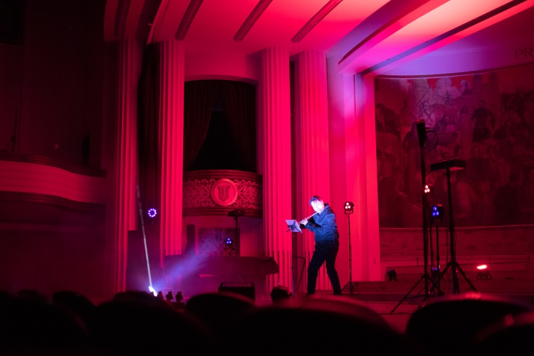**

* **Uniunea criticilor, redactorilor și realizatorilor muzicali din România** – Filarmonica a fost **co-organizator** al proiectului educativ *Poze și pozne*, desfășurat la Cluj în data de 9 octombrie 2021.
* **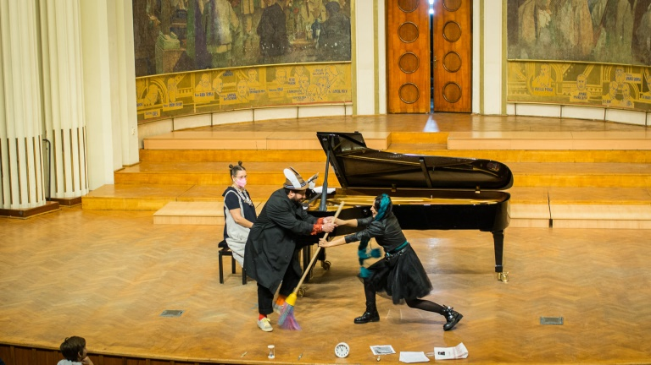**
* ***Clasic e fantastic* –** Filarmonica a fost co-organizator al spectacolului educativ *Copilăria lui Enescu,* desfășurat la Cluj în data de 3 decembrie 2021

***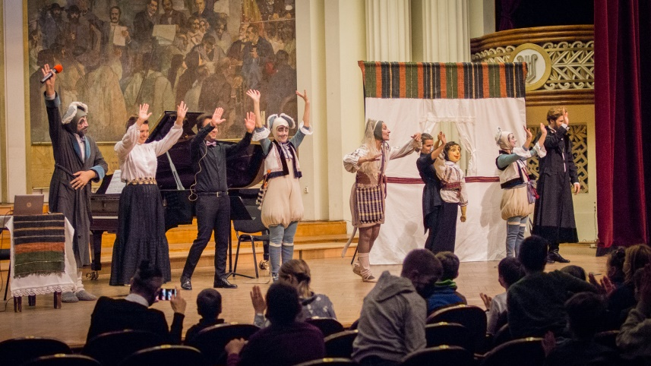***

* **Asociația pentru muzică, artă și cultură** – Filarmonica a fost co-organizator al recitalului *Romanian Music Jounrney*, desfășurat la Cluj-Napoca la data de 27 octombrie 2021.

***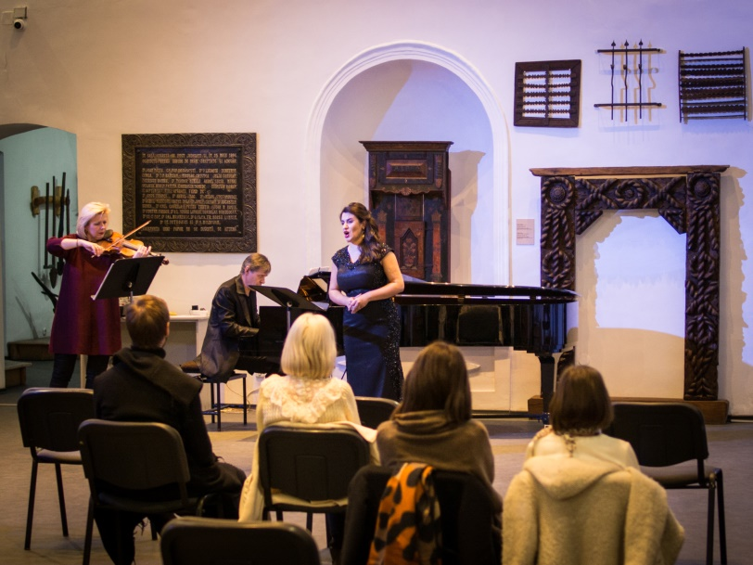***

* **Noties and ties** – Filarmonica a fost partener în organizarea concursului Cluj International Music Competition FLUTE & CLARINET 2021 asigurând acompaniamentul orchestral în 25 și 26 septembrie 2021

***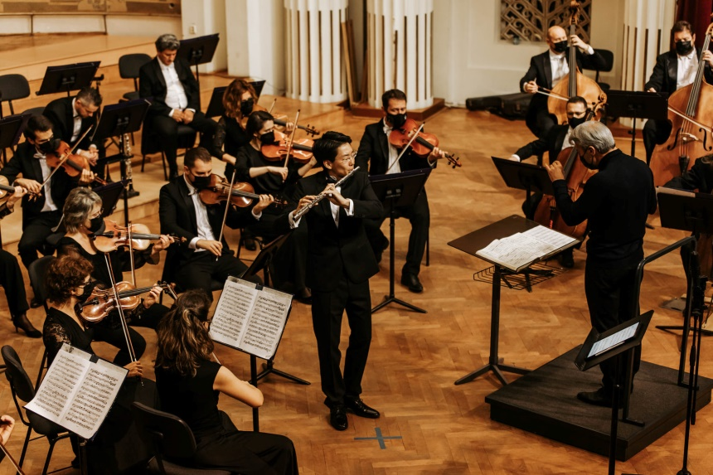***

**7. Asociația Culturală PLAY –** Filarmonica a fost partener în organizarea recitalurilor din cadrul Festivalului George Enescu la Cluj-Napoca

**Invitat / turnee:**

* București - Festivalul Internațional „George Enescu”: 1 concert simfonic, 1 concert vocal-simfonic

**Proiectele proprii realizate în cadrul programelor la sediul instituţiei;**

Înanul 2021 au fost realizate la sediul instituţiei următoarele proiecte:

Programul minimal s-a realizat integral: 31 proiecte

* Stagiunea de concerte din care: 13 concerte simfonice, 3 vocal-simfonice**,** 1 recital al Cvartetului Transilvan; 8 recitaluri camerale
* 2 educative
* 1 proiect de promovare a stagiunilor de concerte;
* Festivalul *Toamna Muzicală Clujeană,* ediţia a 54-a
* Concerte în afara sediului: 2

**Proiecte proprii realizate în cadrul programelor în afara sediului instituţiei; (în proximitate: judeţ, judeţe limitrofe, alte judeţe, alte ţări etc.)**

* + **participări la festivaluri, gale, concursuri, saloane, târguri etc. (în ţară, la nivel naţional/internaţional, în U. E., după caz alte state)**

În ciuda contextului pandemic care nu a permis realizarea turneelor internaționale, Orchestra Filarmonicii a avut ocazia să participe în cadrul prestigiosului Festival Internațional „George Enescu”, fiind prezentă de această dată în două evenimente ale festivalului. Cel dintâi concert a avut loc la data de 4 septembrie în cadrul seriei „Muzica secolului XXI”, la pupitrul orchestrei aflându-se renumitul dirijor Alexander Liebreich.

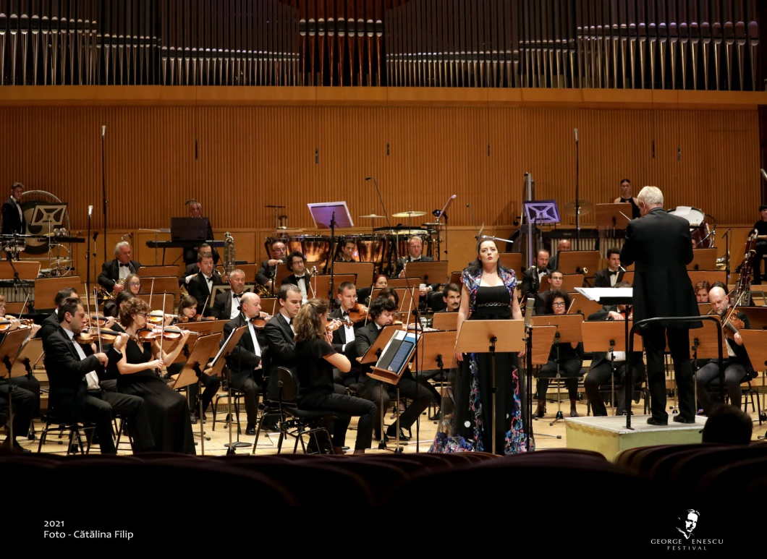

Cel de-al doilea proiect l-a reprezentat interpretarea, în variantă de concert, a uneia dintre cele mai cunoscute opere ale secolului XX – Lulu de Alban Berg, sub bagheta maestrului Lawrence Foster.

**Analiza principalelor direcţii de acţiune întreprinse**

În realizarea producţiilor artistice au fost selectaţi cu preponderenţă cei mai importanţi artişti români, muzicieni străini (solişti, dirijori) de renume, dar şi tineri artişti care au dovedit capacitatea unor performanţe excepţionale. În sprijinul tinerilor muzicieni s-a realizat un parteneriat pentru proiectul New Hope Grand Prix prin care se oferă șansa unor tineri excepționali de a performa alături de Filarmonica de Stat „Transilvania”. S-a constituit o orchestră barocă, avându-i ca membri un număr restrâns de instrumentiști ai Filarmonicii. Debutul a fost în decembrie însă interesul publicului crescut a determinat organizarea mai multor concerte în cea de-a doua parte a stagiunii, printr-un concert altenativ în 11 martie, un concert Bach Maraton în 21 martie, precum și două concerte Acces în 19-20 mai.

**Analiza utilizării spaţiilor instituţiei**

Filarmonica de Stat „Transilvania” Cluj se află în situaţia nemaiîntâlnită de a nu beneficia de un sediu propriu, astfel activitatea instituţiei se împarte între trei clădiri: Colegiul Academic, Clubul CFR şi birourile de la parterul Casei de Cultură a Studenţilor. Ca urmare, **problema sediului**, chiar şi până la realizarea noii clădiri este una esenţială pentru menţinerea Filarmonicii la standardele de care este capabilă.

1. **Organizarea, funcţionarea instituţiei şi propuneri de restructurare şi/sau de reorganizare, pentru mai buna funcţionare, după caz:**

Pentru desfăşurarea în bune condiţii a activităţii, au fost constituite diverse comisii de specialitate, precum: comisia centrală de inventariere; comisia pentru recepţia achiziţiilor publice, a obiectelor de inventar şi a mijloacelor fixe; comisia de casare a obiectelor de inventar şi a mijloacelor fixe; s-a stabilit componenţa Comitetului de Securitate şi Sănătate în Muncă; s-a stabilit modul de organizare şi responsabilităţile privind apărarea împotriva incendiilor; etc.

1. **măsuri de organizare internă;**

Organigrama şi Statul de funcţii sunt cele aprobate prin Hotărârea Consiliului Judeţean nr. 96/2018, privind aprobarea Organigramei şi a Statului de funcţii pentru Filarmonica de Stat ‘’Transilvania’’.

Deasemenea, temeiul legal pentru promovarea în grade profesionale imediat superioare, este art. 31 din Legea 153/2017, art. 43 alin. (3) din H.G. nr. 286/2011 pentru aprobarea Regulamentului-cadru privind stabilirea principiilor generale de ocupare a unui post vacant sau temporar vacant corespunzator funcţiilor contractuale şi a criteriilor de promovare în grade sau trepte profesionale imediat superioare a personalului contractual din sectorul bugetar plătit din fonduri publice.

**2. propuneri privind modificarea reglementărilor interne;**

Nu este cazul.

**3.dinamica şi evoluţia resurselor umane ale instituţiei (fluctuaţie, cursuri, evaluare, promovare, motivare/sancţionare)**

*-* **evaluarea personalului din instituţie**

Evaluarea personalului din cadrul instituţiei pentru anul 2021 este fost făcută în conformitate cu art.17 alin. 3, lit.e ,alin.4, art. 242 lit.i din Legea nr.53/2003, Codul Muncii republicată cu modificările şi completările ulterioare;

In baza dispoziţiei Preşedintelui Consiliului Judeţean Cluj nr. 10 din ianuarie 2021 a fost elaborat act aditional la Regulamentul intern incepand cu data de 01.04.

Conducerea instituţiei a emis decizii privind evaluarea personalului, după cum urmează: decizia nr. 6/03.01.2021 privind procedura evaluării angajaţilor din Compartimentul Conducere, decizia nr. 4/03.01.2021 privind procedura evaluării angajaţilor din compartimentul Programare artistica si Organizare spectacole, Decizia nr. 5/03.01.2021 privind procedura evaluării angajaţilor din compartimentul Economic Administrativ şi compartimentul juridic, decizia nr. 3/03.01.2021 privind procedura evaluării angajaţilor din Compartimentul COR, decizia nr. 2/03.01.2021 privind procedura evaluării angajaţilor din Orchestra Simfonică. Aceste decizii prevada evaluarea personalului pentru perioada 01.08.2021-31.12.2021, perioada in care are loc evaluarea este 01.01.2022-31.03.2022. Pentru perioada 01.01.2021-31.07.2021 evaluarea salariatilor a fost facuta de catre managerul interimar din aceasta perioada.

* **perfecţionarea personalului din instituţie**

Nu s-au efectuat cursuri de perfecţionare pe durata anului 2021, pentru anul 2022 nu este prevazut buget pentru pregatire profesionala.

Identificarea necesarului de formare profesională din cadrul instituţiei se realizează de către şefii de compartimente pentru personalul din subordine şi de către manager pentru şefii de compartimente.

Domeniul în care este necesară pregătirea profesională a personalului din Compartimentul conducere şi Compartimentul administrativ se stabileşte în funcţie de modificările legislative şi eventualele modificări ale atribuţiilor prevăzute în fişa postului.

In cazul persoanelor nou angajate acestea au participat la o instruirea în cadrul instiţiei în funcţie de specialitatea funcţiei, instruire efectuată de către şeful ierarhic.

Rezultatul pregătirii prin studiu individual se reflectă, în cazul Orchestrei Simfonice şi al Corului, în calitatea concertelor susţinute, în numeroasele invitaţii pentru susţinerea unor concerte în străinătate ca urmare a profesionalismului recunoscut al artiştilor.

Pentru personalul administrativ, pregătirea profesională s-a reflectat în îndeplinirea cu responsabilitate a atribuţiilor în deplină conformitate cu modificările legislative.

**- promovarea personalului din instituţie**

În anul 2021 s-a organizat examen de promovare în gradul profesional imediat superior a personalului contractual. Examenul au fost organizat în conformitate cu prevederile art. 41 alin. (1) si alin. (4) din H.G. nr. 286/23.03.2011 şi H.G. 1027/2014 pentru aprobarea Regulamentului-cadru privind stabilirea principiilor generale de ocupare a unui post vacant sau temporar vacant corespunzător funcţiilor contractuale şi a criteriilor de promovare în grade sau trepte profesionale imediat superioare a personalului contractual din sectorul bugetar plătit din fonduri publice;

Examenul de promovare în grad profesional imediat superior a fost organizat pentru funcţia de artist instrumentist, asffel un artist instrumentist din cadrul Orchestrei Simfonice a promovat din gradul profesional I in gradul profesional IA.

**4. sinteza activităţii organismelor colegiale de conducere;**

În activitatea sa, Managerul este asistat de două organisme colegiale – **Consiliul Administrativ şi Consiliul Artistic**.

Consiliul administrativ, organism cu rol deliberativ, se întruneşte la sediul instituţiei trimestrial sau, ori de câte ori este nevoie, la convocarea preşedintelui sau la cererea a două treimi din numărul membrilor săi (cu excepţia perioadei de concedii de odihnă dintre stagiuni). Preşedintele consiliului administrativ stabileşte datele de şedinţă şi asigură pregătirea proiectelor de hotărâri, organizarea şi derularea şedinţelor.

Dezbaterile se consemnează în procesul verbal de şedinţă şi se semnează de către participanţii la lucrările şedinţei. Managerul asigură îndeplinirea hotărârilor adoptate de Consiliul Administrativ.

În anul 2021, Consiliul Administrativ s-a întrunit după cum urmează:

* 02.09.2021 –Proces verbal nr. 2/2021

In cadrul sedintei de Consiliu de administratie s-a prezentat urmatoarele :

-proiectul noului manager,

- noile preturi ale biletelor pentru concerte

-diverse

**5. măsuri luate în urma controalelor, verificării/auditării din partea autorităţii sau a altor organisme de control în perioada raportată**

În perioada 1.08.2021 – 31.12.2021 nu s-au efectuat misiuni de audit intern .

**6. măsuri luate pentru gestionarea patrimoniului instituţiei, îmbunătăţiri/refuncţionalizări ale spaţiilor;**

Filarmonica de Stat „Transilvania” nu are un sediu propriu. Ansamblurile trebuie sa ţină repetiţii în săli ce necesită plata unor chirii ridicate (Orchestra în sala Colegiului Academic, iar Corul la sala clubului CFR Cluj).

Instrumentele de patrimoniu sunt îngrijite de personal de înaltă calitate. Recent s-a urmărit achiziţia de instrumente de suflat, deoarece acestea se aflau în stare de uzură avansată, iar în viitor se doreşte ca toate instrumentele de suflat să fie schimbate si de asemenea achizitionarea unui pian nou de concerte .

**D. Evoluţia situaţiei economico-financiare a instituţiei:**

**1. analiza datelor financiare din proiectul de management corelat cu bilanţul contabil al perioadei raportate;**

**- bugetul de venituri (subvenţii/alocaţii, surse atrase/venituri proprii)**

|  |  |  |
| --- | --- | --- |
| Denumire indicatori: **Venituri** | **2021 estimat** | **2021 realizat** |
| **TOTAL VENITURI** din care: | 15244.660 | 14148364 |
| Subvenţii | 15144660 | 14030160 |
| Venituri proprii, sponsorizări ,alte surse | 100000 | 118204 |

**- bugetul de cheltuieli (personal: contracte de muncă/convenţii/contracte încheiate în baza legilor speciale; bunuri şi servicii; cheltuieli de capital, cheltuieli de întreţinere, cheltuieli pentru reparaţii capitale)**

|  |  |  |
| --- | --- | --- |
| Denumire indicatori: **Cheltuieli** | **2021 estimat** | **2021 realizat** |
| **TOTAL CHELTUIELI** din care: | 15309500 | 14618320 |
| Cheltuieli de personal | 14808160 | 13953439 |
| Bunuri şi servicii din care:  Chirie sală | 406340  138000 | 585296  168406 |
| Cheltuieli de capital |  |  |
| Alte cheltuieli | 95000 | 79585 |

**2. evoluţia valorii indicatorilor de performanţă în perioada raportată, conform criteriilor de performanţă ale instituţiei din următorul tabel:**

1. **Indicatori de performanță**

|  |  |  |  |  |  |
| --- | --- | --- | --- | --- | --- |
| Nr.  Crt. | Indicatori | U.M. | Program 2021  (conform BVC) | Realizat 2021 | % realizare |
| 1 | Cheltuieli pe beneficiar (subvenţie + venituri proprii- cheltuieli de capital/nr. de beneficiari ) | lei | 5797.06 | 6355 |  |
| 2 | Fonduri nerambursabile atrase | lei |  |  |  |
| 3 | Număr de activităţi educaţionale | Nr. | 3 | 2 |  |
| 4 | Număr de apariţii media ( exclusiv comunicatele de presă) | Nr. | 40 | 26 |  |
| 5 | Număr de beneficiari neplătitori | Nr. | 100 | 44 |  |
| 6 | Număr de beneficiari plătitori | Nr. | 5000 | 2256 |  |
| 7 | Număr de ~~expoziţii/~~reprezentații | Nr. | 46 | 26 |  |
| 8 | Număr de proiecte | Nr. | 50 | 30 |  |
| 9 | Gradul de acoperire din venituri proprii (total venituri, exclusiv subvențiile) a cheltuielilor instituției | % | 1.63 | 0.8 |  |
| 10 | Gradul de îndeplinire a recomandărilor/măsurilor auditorilor interni/externi (recomandări implementate in anul curent/total recomandări) | % | 100 | 100 |  |

E. Sinteza programelor şi a planului de acţiune pentru îndeplinirea obligaţiilor asumate prin proiectul de management:

Se realizează prin raportare la:

1. viziune;

2. misiune;

3. obiective (generale şi specifice);

4. strategie culturală, pentru întreaga perioadă de management;

5. strategie şi plan de marketing;

6. programe propuse pentru întreaga perioadă de management;

7. proiecte din cadrul programelor;

8. alte evenimente, activităţi specifice instituţiei, planificate pentru perioada de management.

**Viziune, misiune, obiective (generale şi specifice)**

Filarmonica de Stat „Transilvania” are ca scop principal realizarea prerogativelor specifice activităţii concertistice profesioniste de muzică cultă, cuprinzând aria repertorială simfonică, vocal-simfonică, corală şi camerală.

Un obiectiv important al Filarmonicii de Stat „Transilvania” constă în promovarea valorilor culturii române şi universale. Prin turneele realizate de către Corul şi Orchestra simfonică a Filarmonicii de Stat „Transilvania”, instituţia noastră promovează interpreţii români şi calitatea ansamblurilor.

Filarmonica de Stat „Transilvania” vine în întâmpinarea publicului prin elaborarea repertoriului în funcţie de cerinţele publicului. Prin păstrarea nivelului artistic ridicat, prin invitaţii proveniţi de pe toate continentele lumii, prin noile cicluri de concerte, prin ciclurile tematice de concerte, Filarmonica de Stat „Transilvania” rămâne în interesul publicului clujean, naţional, cu extinderi internaţionale.

Programarea stagiunii reprezintă o activitate de maximă importanţă în cadrul activităţii instituției. Programul şi invitaţii Filarmonicii de Stat „Transilvania” sunt selectaţi în vederea formării unui public de calitate, care să aprecieze valorile autentice ale artei muzicale.

Programul Filarmonicii de Stat „Transilvania” se orientează atât înspre promovarea valorilor muzicale (lucrări şi artişti) deja consacrate în context internaţional, cât şi înspre promovarea culturii contemporane.

**Strategie culturală pentru întreaga perioadă de management**

**PROMOVAREA VALORILOR CULTURII MUZICALE ROMÂNEŞTI ŞI UNIVERSALE ÎN ŢARĂ.**

Prin stagiunea de concerte, grupată pe concerte vocal-simfonice, concerte simfonice, concerte corale, recitaluri camerale, concerte educative, Filarmonica de Stat „Transilvania” promovează repertoriul muzicii româneşti şi capodoperele universale, precum şi interpreţii (tineri şi consacraţi) români şi din străinătate. Printre artiștii români care au colaborat cu Filarmonica de Stat Transilvania în perioada august-decembrie 2021, îi amintim pe: Cristian Mandeal, Tiberiu Soare, Gabriel Bebeșelea, Diana Țugui, Iulia Merca, Cornelius Zirbo, Adriana Toacsen, Adela Mihai, Ionel Barac, Octavian Lup, Aurelia Vișovan, Vlad Răceu, Rodica Vică, Clara Cernat, Luca Pulbere, Matei Ioachimescu, Cristian Lolea, Renata Gebe-Fügi, Orsolya Veress, Tiberius Simu, Marius Boloș, Irina Sârbu, Erich Türk.

Alături de numeroși artiști români, în această perioadă pe scena Filarmonicii au concertat valoroși artiști străini precum dirijorii: Thomas Sanderling, Alexander Liebreich, Serghei Simakov, Nil Venditti, Paul Mann – și soliștii Andreas Haefliger *pian,* Andrei Baranov *vioară,* Silvia Careddu *flaut,* Tanja Becker-Bender *vioară,* Thierry Huillet *pian,* Radek Baborák *corn,* Ivan Podiomov *oboi,* Peter Jablonski *pian*

În cadrul stagiunii septembrie-decembrie 2021, Filarmonica a pus la dispoziția publicului clujean programe muzicale dintre cele mai variate, prezentând atât lucrări din repertoriul universal al muzicii clasice, cât și lucrări din repertoriul românesc, acestea din urmă fiind proiecte menite să contribuie la promovarea valorilor culturii muzicale românești. Primul concert din această stagiune a avut loc la data de 2 septembrie 2021, concert organizat în cadrul Festivalului Internațional „George Enescu”, iar una dintre lucrările interpretate aparține maestrului Cornel Țăranu – *Simfonia aforistică*.

Pe parcursul anului 2021, Filarmonica de Stat „Transilvania” a fost partener în realizarea unor evenimente precum: recitalul Romanian Music Jounrney, proiectele educative *Poze și pozne* și *Copilăria lui Enescu*.

În cadrul celei de-a 54-a ediție a Festivalului *Toamna Muzicală Clujeană*, Filarmonica a găzduit proiectul *Romanian Music Journey* (27.10.2021), menit să prezinte lucrări muzicale românești legate de trei teme importante: copilărie, iubiree și rămas bun. În acest sens, locația aleasă pentru acest recital a fost Sala Reduta (Muzeul Etnografic), iar lucrările interpretate vor fi prezentate mai jos:

# I. COPILĂRIE: Nicolae Lungu - *Cântec de leagăn Maria Tănase - Cântec de leagăn* Paul Constantinescu - *Cântec de leagăn* Mihail Jora - *Înnoptare* George Stephănescu - *Cântecul fluierașului* Thierry Huillet - *Valahia Rhapsody* pentruvioară și pian

# II. IUBIRE: Eduard Caudella - *Ochii albaștri-s drăgălași* Tiberiu Brediceanu - *Bade pentru ochii tăi* George Enescu - *Schlaflos* George Enescu - Air dans le genre roumain (Allegro giocoso) pentru vioară solo Thierry Huillet - *Voyage  Rhapsody* pentru vioară și pian

III. RĂMAS BUN  
Maria Tănase *- Cine iubește și lasă*Mihail Jora *- Rămas bun*George Enescu *- Du conflit en douleur*Nicolae Bretan (pe versuri de Mihai Eminescu) - *Și-acele dulci păreri de rău*; *Stelele-n cer*Gherase Dendrino - *Tu* din *Lăsați-mă să cânt*

*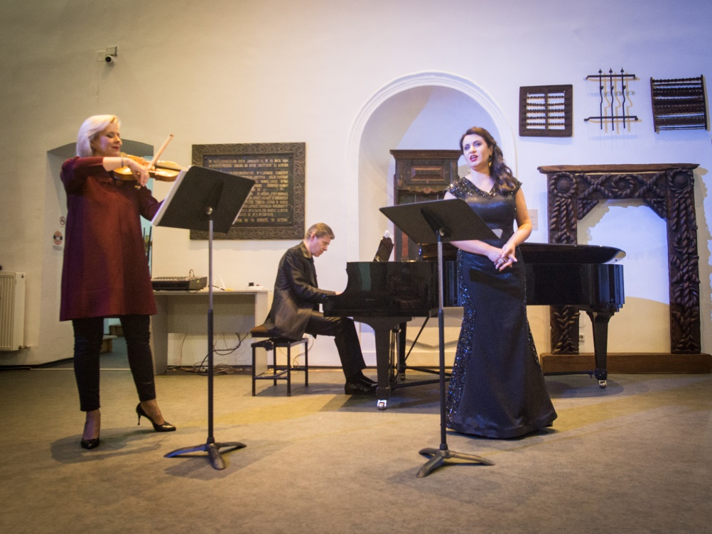*

Recitalul *Romanian Music Journey,* 27.10.2021, Sala Reduta

Filarmonica Transilvania crede cu tărie că promovarea valorilor culturii muzicale românești trebuie să se adreseze atât persoanelor mature, însă este cu atât mai important ca această direcție educativă să înceapă încă de la cele mai fragede vârste. În acest sens, cele două proiecte educative realizate în această perioadă s-au concentrat în compozitorilor români – viața și creația lor.

Un prim proiect de acest fel a fost *Poze şi pozne – Spectacol muzical-teatral educativ pentru copii*, realizat la data de 9 octombrie 2021. Proiectul face parte din seria de evenimente *Mihail Jora - Timpul* care apropie. Scopul este de a marca cei 130 de ani de la nașterea și cei 50 de ani de la stingerea din viață a marelui compozitor, profesor, dirijor Mihail Jora (1891-1971), rector al Academiei Regale de Muzică din București, primul director al programelor muzicale Radio România, membru titular al Academiei Române, figură proeminentă a spațiului cultural, colecționar de artă.

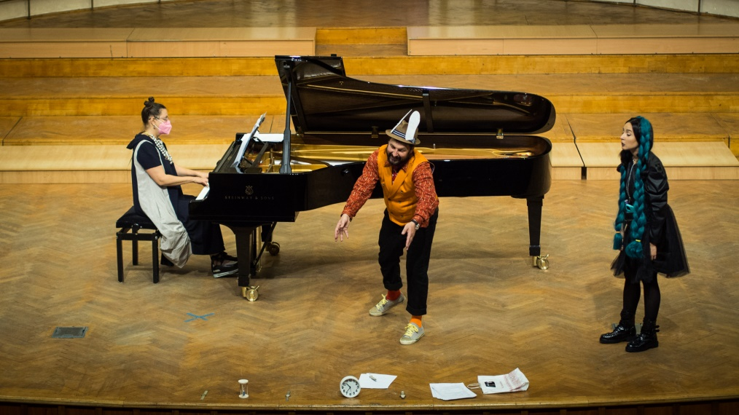

*Poze şi pozne – Spectacol muzical-teatral educativ pentru copii*

Cel de-al doilea proiect educativ important s-a concentrat în jurul copilăriei, vieții, personalității și creației lui George Enescu, cel mai însemnat compozitor român.

„După Vivaldi, Bach, Mozart, Beethoven şi Chopin, a venit rândul celui mai mare compozitor român, George Enescu, să fie subiectul poveştilor amuzante şi mai ales... muzicale spuse cu atâta talent, dezinvoltură şi farmec de cei doi şoricei, Sică şi Rică, pisica Lola şi bătrânul şobolan Sol care, de trei ani, au devenit cei mai buni preteni ai copiilor (bunicilor şi părinţilor!) dornici să păşeasă în minunata lume a muzicii clasice. Pornind dintr-un mic sat din Moldova, Liveni, George Enescu a ajuns unul dintre cei mai mari muzicieni ai secolului XX, violonist, pianist, compozitor şi profesor aplaudat şi respectat. Sică, Rică şi Lola i-au fost mereu alături şi pot acum povesti cum a ajuns băieţelul din Liveni unul dintre cei mai mari muzicieni ai lumii.” Prezentarea proiectului *Viața lui George Enescu*

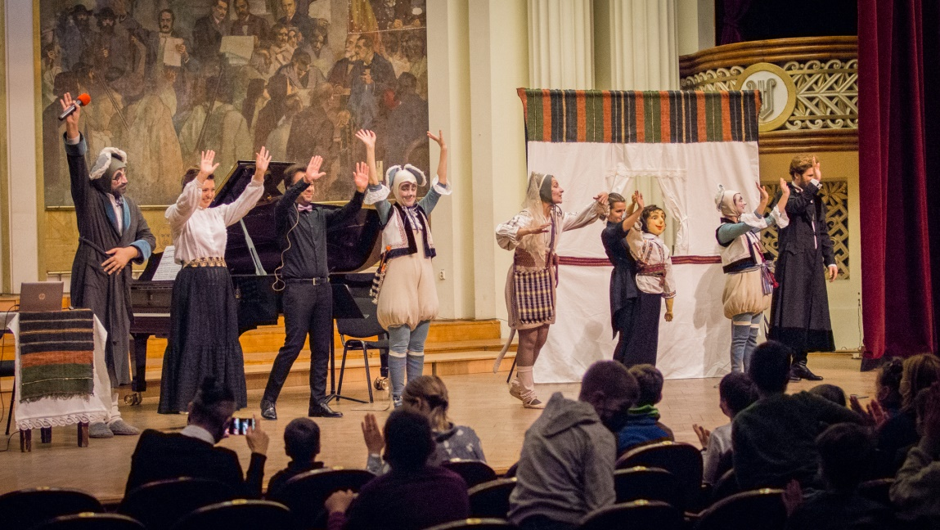

Proiectul educativ *Viața lui Enescu*, 3.12.2021

**RĂSPÂNDIREA ŞI DEZVOLTAREA VALORILOR ARTISTICE AUTENTICE**

Programarea stagiunii reprezintă o activitate de maximă importanţă în cadrul activităţii Filarmonicii de Stat „Transilvania”. Programul şi invitaţii Filarmonicii de Stat „Transilvania” sunt selectaţi în vederea formării unui public de calitate, care să aprecieze valorile autentice ale artei muzicale.

**Strategie şi plan de marketing**

**Scopul major în ceea ce privește partea de marketing este diversificarea și întinerirea segmentului de public țintă, prin mai multe pârghii:**

* + **programe artistice diversificate și cu abordări inovative;**
  + **comunicare și promovare adaptate pe acest segment;**
  + **educarea publicului prin diverse mijloace în legătură cu domeniul muzicii clasice;**
  + **ieșirea din sala de concerte și în alte spații mai neconvenționale.**

În perioada 1 august – 31 decembrie 2021 au fost încheiate mai multe parteneriate media, prin care s-a reuşit mediatizarea evenimetelor Filarmonicii atât în presa scrisă, cât şi în presa on-line. De asemenea, s-au continuat demersurile de marketing începute în 2017, prin abordarea mai inovativă a unor segmente tinere. Totodată s-au creat noi concepte de afişe, bannere, materiale publicitare POSM (panouri personalizate), o prezenţă proeminentă şi constantă în mediul online prin abordarea noilor canale de comunicare social media (facebook, twitter, instagram), individualizarea promovării festivalului *Toamna Muzicală Clujeană* prin pagină dedicată pe facebook.com/ToamnaMuzicalaClujeana, crearea unei pagini speciale de Facebook, cu interviuri neconvenționale pentru publicul tânăr, luate dirijorilor și soliștilor (podcast-uri cu #meettheartists).

În contianuare, toate evenimentele Filarmonicii sunt publicate atât pe site cât şi pe pagina de Facebook – [www.facebook.com/filacluj](http://www.facebook.com/filacluj).

**Programe propuse pentru întreaga perioadă de management**

1. **Organizarea concertelor din perioada august-decembrie 2021**

Structura stagiunii:

Concerte din stagiune: **25**

**II. Festivaluri**

Festivalul Internaţional Toamna Muzicală Clujeană

1. **Concerte educative: 3**

**IV. Proiecte de importanţă mărită din cadrul stagiunii**

**V. Concerte în afara sediului: 20**

**VI. Promovare: 1**

Înregistrări şi transmisii radio-TV

Apariţii on-line (site-ul propriu, social media, parteneri media)

Materiale publicitare (afișe, pliante, broşuri, bannere, mesh-uri, casete luminoase, totem ledscreen Iulius Mall, flyere cu mărțișoare personalizate – note muzicale de 1 martie, flyere date alături de flori de 8 martie etc.)

**Proiecte din cadrul programelor**

Activitatea Filarmonicii de Stat „Transilvania” cuprinde următoarele categorii de concerte: vocal-simfonice, simfonice, corale, recitaluri camerale, concerte educative şi turnee.

În perioada 1 august-31 decembrie 2021, Filarmonica de Stat „Transilvania” a susţinut **31 de evenimente**, care au cumulat un număr de 2300 de spectatori.

**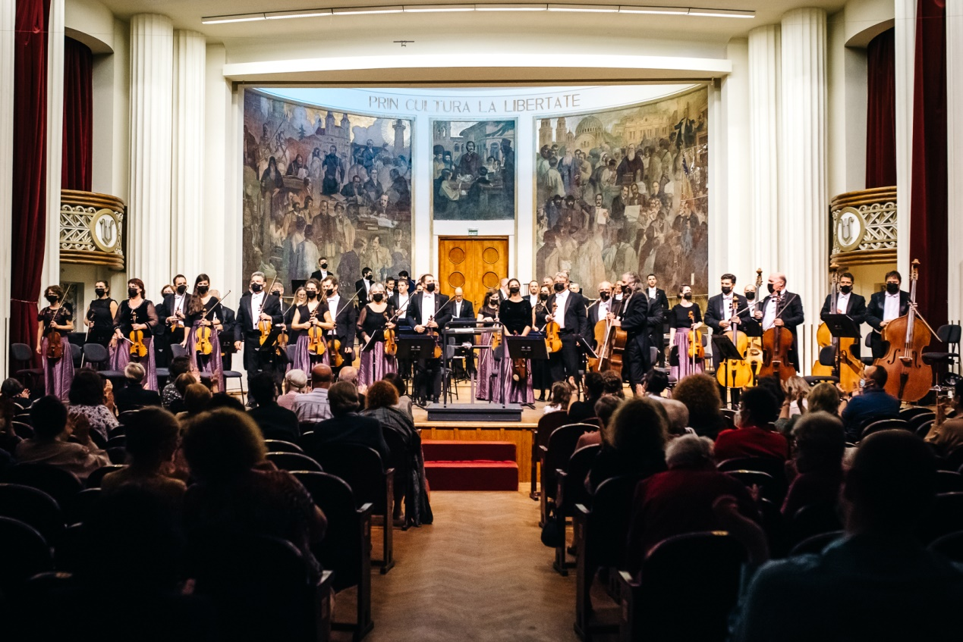**

Concertul de deschidere a stagiunii 2021-2022, 17 septembrie, 2022

**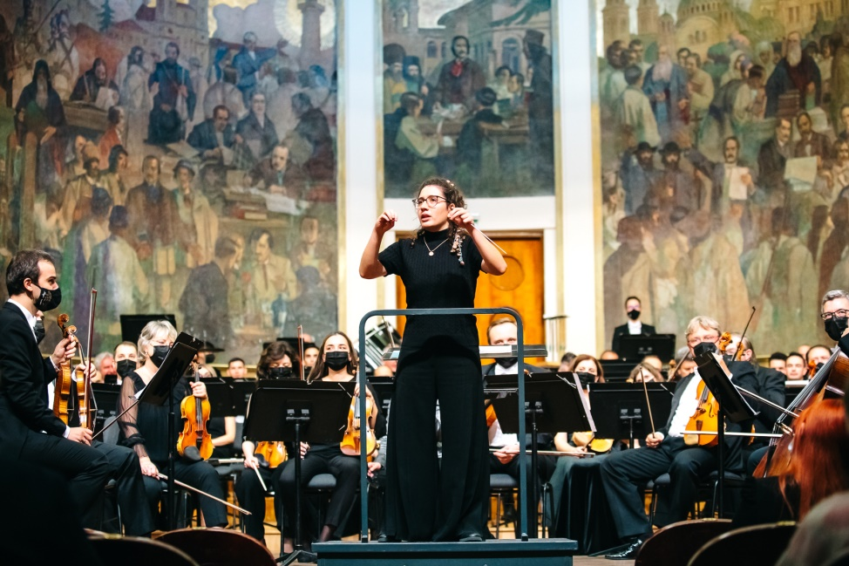**

Concert vocal-simfonic, 1.10.2021, *TMC*, ed. a 54-a

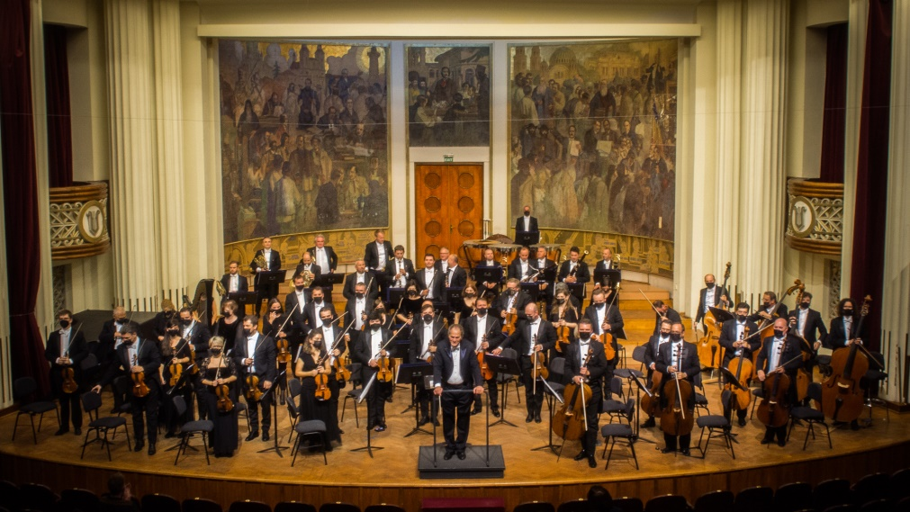

Concert simfonic *In memoriam Marius Tabacu*, 8.10.2021

**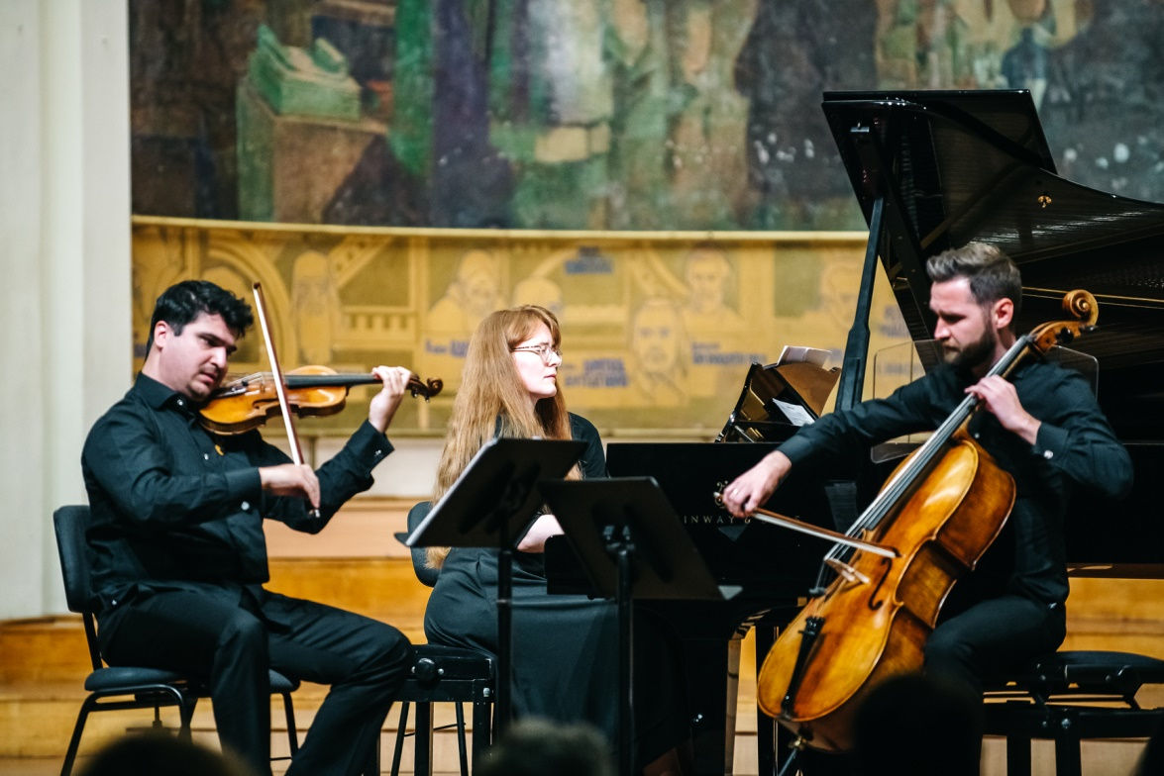**

Recital cameral *Transylvania Piano Trio*, 12.10.2021, *TMC*, ed. a 54-a

**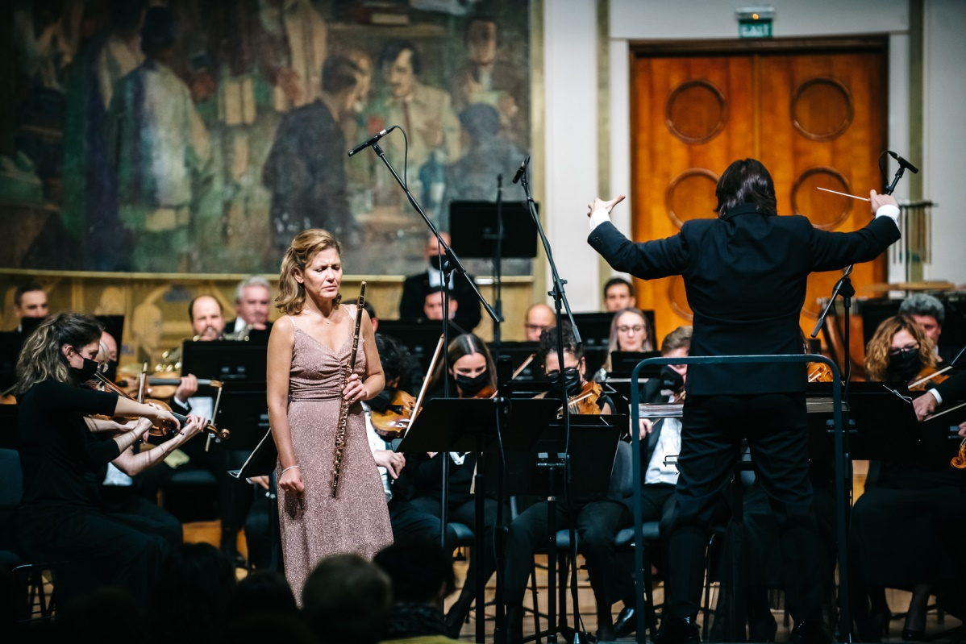**

Concert simfonic, 15.10.2021, *TMC*, ed. a 54-a

**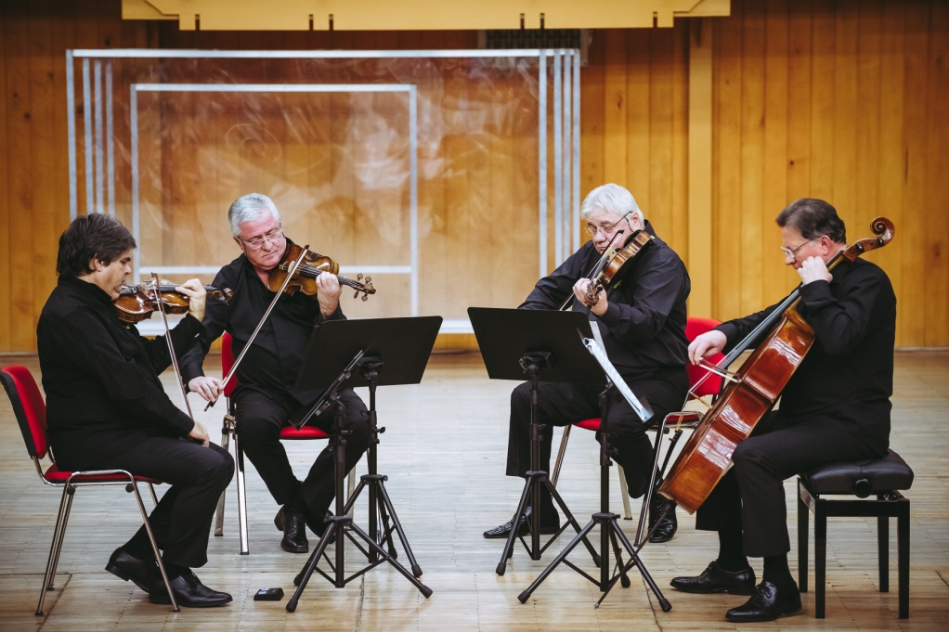**

Recital Cvartetul Transilvan, 27.10.2021, *TMC*, ed. a 54-a

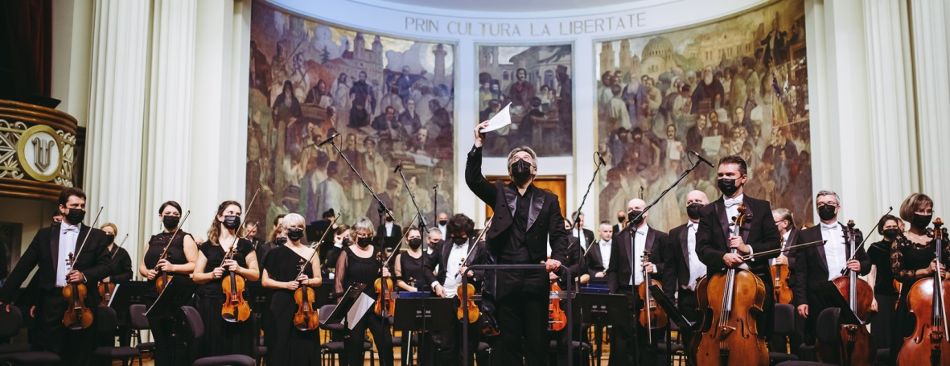

Concert simfonic, 22.10.2021, dirijor Tiberiu Soare

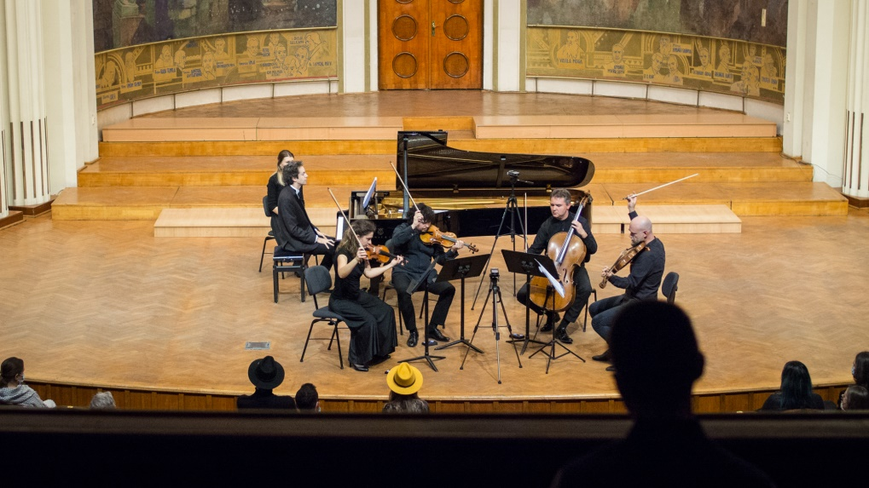

Recital Cvartetul Arcadia, 03.11.2021, *TMC*, ed. a 54-a

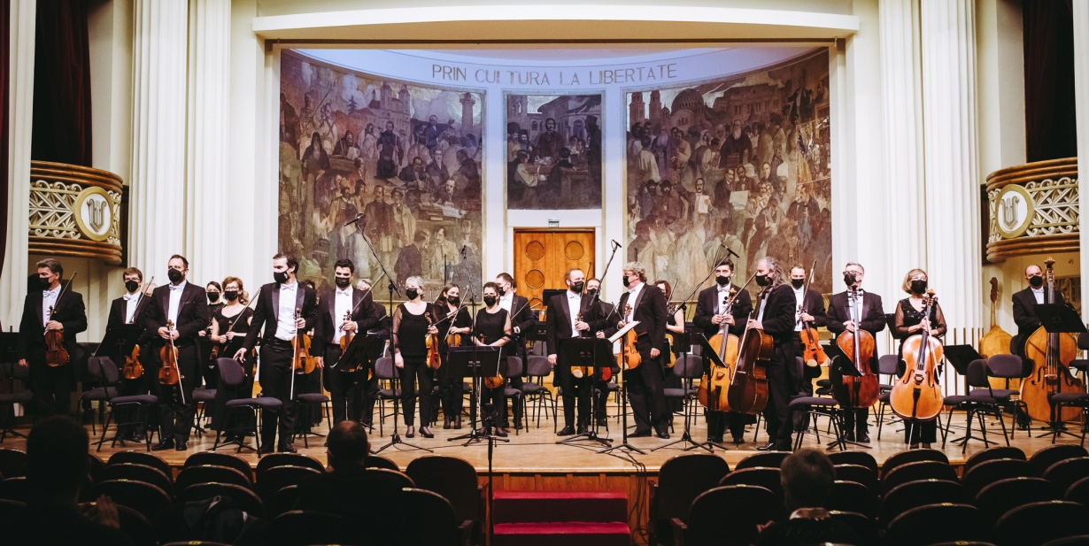

Concert simfonic, 5.11.2021, dirijor Radek Baborak

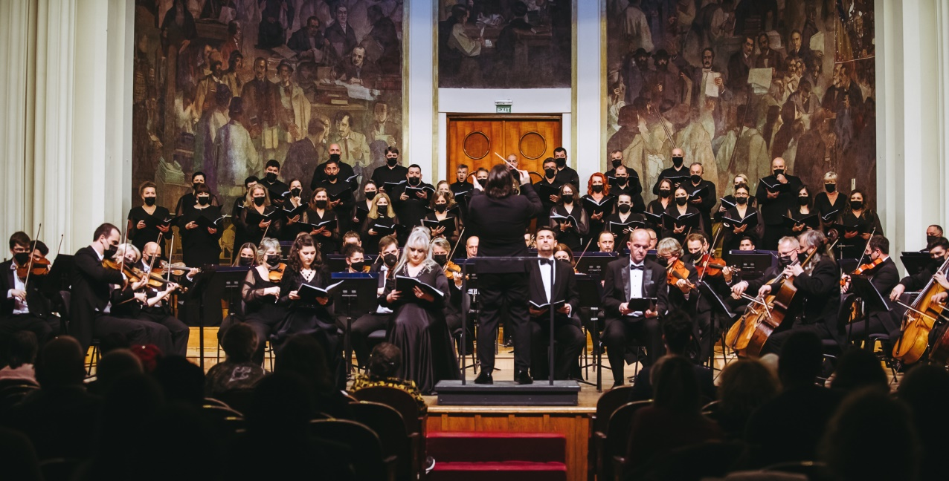

Concert vocal-simfonic, 19.11.2021, dirijor Gabriel Bebeșelea

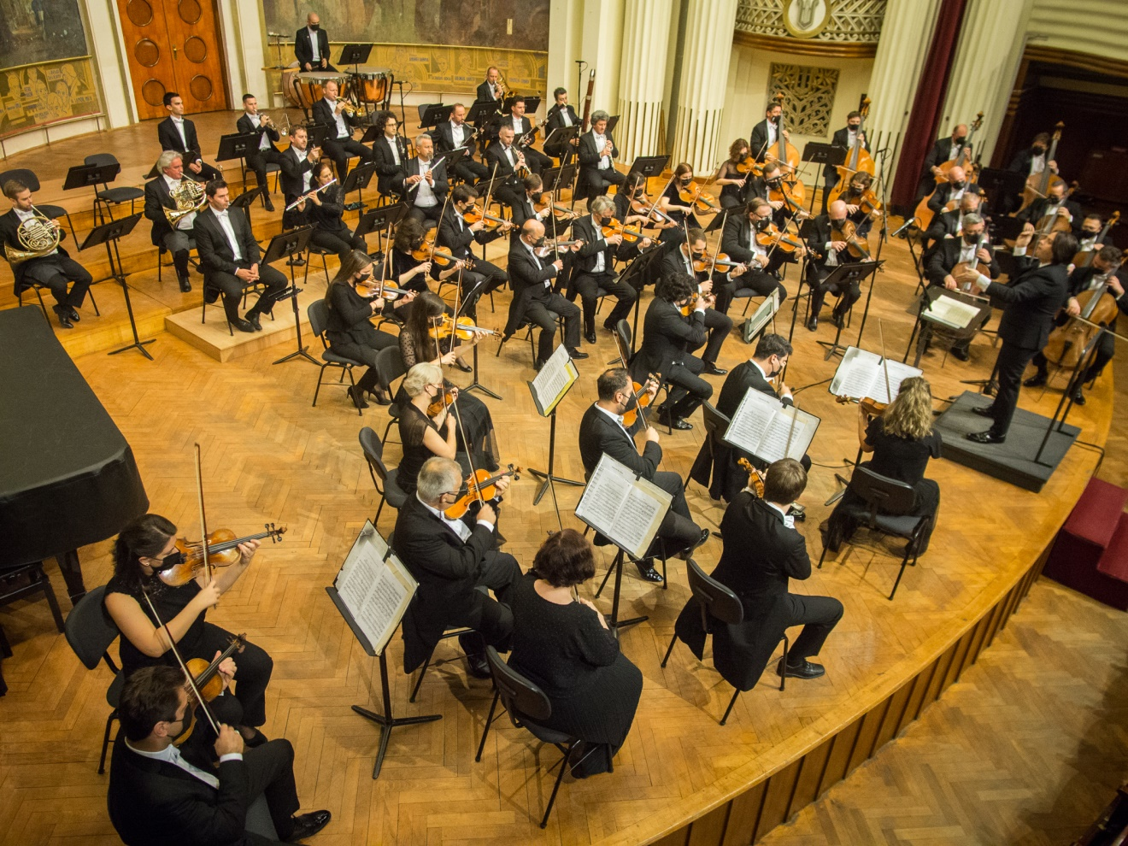

Concert simfonic, 26.11.2021, dirijor Gabriel Bebeșelea

|  |  |
| --- | --- |
| C:\Users\XPS\Desktop\Filarmonica\poze 17 decembrie\DSC_5186 - Copy.jpg | C:\Users\XPS\Desktop\Filarmonica\poze 17 decembrie\DSC_5245.jpg |

Concert vocal-simfonic, 17.12.2021, dirijor Cornel Groza

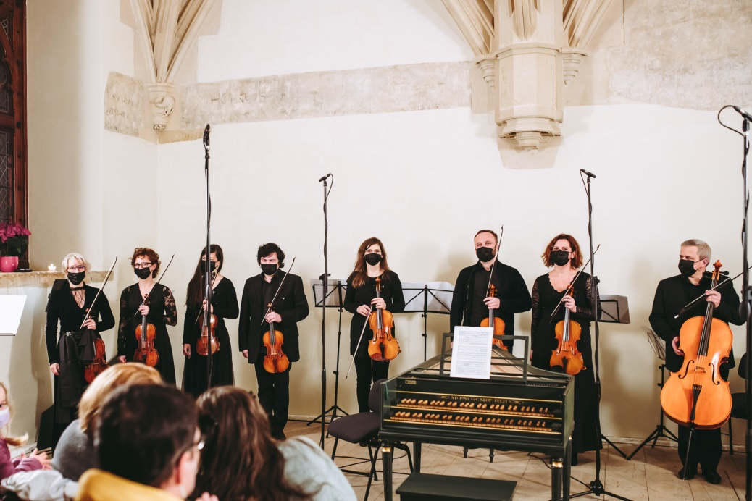

Concer cameral, 21.12.2021

Membri ai Orchestrei Filarmonicii de Stat „Transilvania” şi invitaţii lor

**E. Previzionarea evoluţiei economico-financiare a instituţiei, cu o estimare a resurselor financiare ce ar trebui alocate de către autoritate, precum şi a veniturilor instituţiei ce pot fi atrase din alte surse**

1. Proiectul de venituri şi cheltuieli pentru următoarea perioadă de raportare.

| **Proiecţia indicatorilor de bază** | **2021-propus** | **2021 realizat** |
| --- | --- | --- |
| Cheltuieli de personal | |  | | --- | | 14808160 | | 13953439 |
| Bunuri şi servicii din care  Chirie | 406340  138000 | 585296  170000 |
| Alte cheltuieli(fond handicapati) | 95000 | 79585 |
| Cheltuieli de capital |  |  |
| Venituri proprii+ sponsorizari | 100000 | 118204 |

1. Nr. de beneficiari estimaţi pentru următoarea perioadă de management

|  |  |  |  |
| --- | --- | --- | --- |
| 1. **Nr. crt.** | **Bilete** | **Număr de beneficiari propusi/realizati** | **Venituri propuse/realizate** |
| 1. | Bilete preţ întreg,abonamente | 3800/1800 | 60000/60000 |
| 2. | Bilet preţ redus, redus profesional,abonamente | 1200/456 | 27000/26000 |
| 3.. | Bilete onorifice | 100/44 |  |
| 4. | Alte venituri |  | 13000/32204 |
|  | Total | 5100/2300 | 100000/118204 |

3.Analiza programului minimal realizat

|  |  |  |  |  |
| --- | --- | --- | --- | --- |
| **Nr. crt.** | **Programul** | **Categorii de investiţii**  **în proiecte** | **Nr. de proiecte**  **propuse pentru 2021** | **Nr. de proiecte**  **Realizate în 2021** |
| **1** | **Organizarea concertelor din stagiune, la sediul instituţiei** | Mediu | 25 | 25 |
| **2** | **Festivaluri**   * Toamna muzicala clujană | Mare | 1 | 1 |
| **3** | **Concerte educative** | Mediu | 3 | 2 |
| **4** | **Concerte in afara sediului:** | Mediu | 20 | 2 |
| **5** | **Promovarea Filarmonicii** | Mare | 1 | 1 |
|  | **TOTAL** | Mic | **0** | **0** |
|  |  | Mediu | **48** | **29** |
|  |  | Mare | **2** | **2** |

| **Program/**  **proiect** | **Scop** | **Beneficiari** | **Perioada de realizare** | **Finanţare (subvenţie/**  **alocaţie şi surse atrase/**  **venituri proprii)** |
| --- | --- | --- | --- | --- |
| 1 | 2 | 3 | 4 | 5 |
| Denumire iniţială/  modificată | Declarat/  atins | Estimat/  realizat | Realizat |  |
| Organizarea concertelor din stagiune, la sediul institutei | Conştientizarea publicului asupra calităţii şi importanţei repertoriului vocal-simfonic din creaţia universală şi românească | 1350 spectator/  1300  spectatori | septembrie - decembrie | 359000/520296 |
| Concerte educative |  | 300 spectat./200 spectatori | septembrie - decembrie | 5520/8000 |
| FestivaluriTMC | Concentarea unor programe şi a unor artişti de maximă calitate pe o perioadă relativ scurtă de timp pentru un impact considerabil asupra publicului | 1000 spectatori/ 800 spectatori | septembrie - decembrie | 29000/42000 |
| Concerte in afara sediului |  | spectatori / spectatori | septembrie –decembrie |  |
| Promovarea Filarmonicii |  |  |  | 12820/15000 |
|  |  |  |  |  |

**Filarmonica de Stat „Transilvania”**

**MANAGER,**

**Silvia SBÎRCIU**